一、项目名称

上海交通大学医学院附属新华医院病理科取材台、通风柜一批采购项目

二、项目参数

（一）最高限价：人民币105万元

（二）资格条件

（1）应为法人、其他组织或者自然人，具有独立承担民事责任的能力；法人的分支机构以自己的名义参与本项目采购活动时，应提供依法登记的相关证明文件和由法人出具的对本项目采购活动承担全部直接责任的授权书；自然人应提供身份证明文件；

（2）在参加采购活动前三年内，在经营活动中没有重大违法记录；

（3）未被列入“信用中国”网站(www.creditchina.gov.cn)失信被执行人名单、重大税收违法案件当事人名单的供应商；

（4）供应商为代理商的，应提供有效的生产厂家授权书或合法获得该产品的其他证明。

（5）本项目不接受联合体响应。

（三）主要功能及技术参数：

1. 技术参数
   1. 采购清单及材质要求

|  |  |  |  |  |  |  |  |
| --- | --- | --- | --- | --- | --- | --- | --- |
| 序号 | 医技楼4楼位置 | 图例 | 名称 | 规格（mm） | 预估数量 | 单位 | 材质 |
|  | 取材室 | 取材台 | 智能型升降取材台 | 1800*800*2000，外形尺寸可偏差≤±5% | 4 | 台 | 1.台面使用316L医用级抗菌不锈钢板，台面厚度≥2mm，整体框架使用304不锈钢材质，材料厚度≥1.5mm，表面去除光污染；  2.台面一次成型，内部全圆弧式设计（R角30mm），四周无焊缝焊疤和裂缝  3.内侧背板与侧板一次成型，圆弧式折弯工艺（R角13mm）  4.顶板前部两侧为圆弧式设计（R角30mm），方便清洁和消毒；  ▲5.负压排气设计，腰部抽风，气体导流系统能及时排除台面有害气体。具有强排风系统模式：工作区气流向下，无漩涡，无向上气流及死点。下降气流流速 0.25～0.50(m/s)，流入气流流速≥0.5(m/s) （需提供具有CMA或CNAS资质的第三方检测机构出具的该产品检测报告佐证）；  6.循环风幕系统和自动消毒组件，带智能自动翻转和智能互联互锁功能，在取材时，消毒装置将自动隐藏于工作站内部。在消毒时，循环风幕系统自动隐藏于工作站内部。循环风幕系统配备高效过滤器。  7.▲保证高效过滤器的完整性，须满足：排气高效过滤器完整性≤0.01%，过滤器外置和框架完整性≤0.01%。（需提供具有CMA或CNAS资质的第三方检测机构出具的该产品检测报告）。  8.两侧配备电动伸缩式钢化防护玻璃，在有需要时，防护玻璃可电动打开（无需手动）；  9.具备成像专用光源组件；  10.具备磁性吸附工具架；  11.具备骨组织粉碎机，≥0.5马力，50HZ，全304不锈钢内胆，性能可靠，保证下水通畅；  12.具备工作站整体电路保护组件；  13.配有2套全304不锈钢取材工作站专用冷热水龙头；  14.配有1套全304不锈钢取材工作站专用小喷枪，伸缩距离达到1米以上；  15.配有台面自动冲洗装置，304不锈钢喷嘴，内部设计有防堵装置，可连续长时间不间断冲刷台面；  16.配备2套多功能五孔插座  17.智能全自动整机台面升降组件（带2组自适应记忆功能组件），工作站台面可调节高度范围≥0-380mm，。升降系统须隐藏式安装；  18.LED照明组件，照度平均值≥650(lx)、紫外线≥400(mW/m²)（需提供具有CMA或CNAS资质的第三方检测机构出具的该产品检测报告）；  19.水池处的柜门采用圆弧式工艺（R角80mm）；  20.≥10英寸液晶触屏控制系统， 可控制整个工作站操作，配备风速传感器，可实时显示运行风速。监控整机运行状况，发生故障可实时声光报警，并记录系统日志用于维修查看。  21.福尔马林二合一加液装置，全304不锈钢加液口，使用防腐蚀的加液电机，脚踏开关控制。  22.取材同屏显示装置一套，显示器1台，配合1台同屏分显器，可与记录台同步显示电脑内容。  23.产品外观要求：焊接件应无脱焊、虚焊、错位，夹渣、气孔等现象，焊疤表面波纹应均匀、高低之差应不大于1mm。在接触人体或收藏物品部位应无毛刺、刃口、棱角。取材台金属表面要求：平整度：门和桌面≤0.2(mm)，粗糙度Ra≤1.25μm。抗盐雾度200H内1.5mm以下锈点≤20点/dm²,其中≥1.0mm 锈点不超过5点。  24.取材台内部左右两侧须预留相关专业设备的安装点位及对接功能，方便后期科室认证ISO15189管理体系。  25.配有2套病理大体标本高清成像系统，内部使用单反相机主机，可实现自动对焦电动调焦，自动对焦，镜头自动伸缩，成像像素≥2400万，传感器尺寸≥1英寸，光学变焦≥7.5倍（18mm-135mm），最大光圈≥F3.5-F5.6，无线脚踏板控制镜头调焦和拍照采图。配备专用成像软件，可实现大体图片文字标注、尺寸测量、重点部位注释等功能，照片直接存入电脑硬盘。可与LIS、HIS系统等科室常用软件系统对接。可使用二维码扫码同步标本与大体照片名称。  26.4台智能型升降式生物安全取材工作站共计配备2套病理大体标本高清成像系统 |
|  | 冰冻室 | 包埋通风柜 | 冰冻染色通风排毒柜 | 1500*850*2350 | 1 | 台 | 1.冰冻染色通风排毒柜采用整体框架台式结构，材质及制造工艺：框架使用冷轧钢板，厚度≥1.5mm。设备外部框架结构表面喷涂环氧树脂粉末，并经高温烘烤制作。  2.通风柜台面使用304不锈钢材质，台面材料厚度≥2mm，整张不锈钢板一体成型，表面去除光污染，整体无毛刺，平整度高，整体承重≥400kg。  3.结构工艺：模块化组装可拆卸，预留专用电路检修口，底部须用补风钢梁式结构；须配有电源、穿线等路径及专用接口；地脚须用防震调节脚，具有防震、防锈、单只承载力≥0.5T。  4.视窗系统：手动升降，移动视窗须用安全防爆玻璃，滑门必须用轴承导向并有防脱落锁定装置。  5.控制开关采用12V触摸式开关，集中控制整个电路系统。  6.设备具备通风防护功能，须满足：下降气流向下，应不产生漩涡和向上气流且无死点。观察窗气流应向下，应不产生漩涡和向上气流且无死点。气流应不从安全柜中逸出。前窗操作口边缘气流应向内，无外向逸出的气流。前窗操作口流入气流应不进入工作区。滑动窗密闭性：气流应不从通风柜中逸出。（需提供具有CMA或CNAS资质的第三方检测机构出具的该产品检测报告）   1. 设备须配备高效过滤器，并保证高效过滤器的完整性：下降气流高效过滤器≤0.01%，过滤器外置和框架≤0.01%，排气高效过滤器≤0.01%。   8.下柜须预留操作人员工作空位，保证操作的时候不撞腿，空间宽裕。具体设计方案可根据医院需求定制。  9.取材台内部左右两侧须预留相关专业设备的安装点位及对接功能，方便后期科室认证ISO15189管理体系。 |
|  | 包埋染色室 | 包埋机通风柜1 | 包埋机通风排毒柜 | 1500*850*2350 | 4 | 台 | 1.包埋机通风排毒柜采用整体框架台式结构，材质及制造工艺：框架使用冷轧钢板，厚度≥1.5mm。设备外部框架结构表面喷涂环氧树脂粉末，并经高温烘烤制作。  2.通风柜台面使用304不锈钢材质，台面材料厚度≥2mm，整张不锈钢板一体成型，表面去除光污染，整体无毛刺，平整度高，整体承重≥400kg。  3.结构工艺：模块化组装可拆卸，预留专用电路检修口，底部须用补风钢梁式结构；须配有电源、穿线等路径及专用接口；地脚须用防震调节脚，具有防震、防锈、单只承载力≥0.5T。  4.视窗系统：手动升降，移动视窗须用安全防爆玻璃，滑门必须用轴承导向并有防脱落锁定装置。  5.控制开关采用12V触摸式开关，集中控制整个电路系统。  6.设备具备通风防护功能，须满足：下降气流向下，不产生漩涡和向上气流且无死点。观察窗气流向下，不产生漩涡和向上气流且无死点。气流不从安全柜中逸出。前窗操作口边缘气流向内，无外向逸出的气流。前窗操作口流入气流不进入工作区。滑动窗密闭性：气流不从通风柜中逸出。  7.设备须配备高效过滤器，并保证高效过滤器的完整性：下降气流高效过滤器≤0.01%，过滤器外置和框架≤0.01%，排气高效过滤器≤0.01%。（需提供具有CMA或CNAS资质的第三方检测机构出具的该产品检测报告）  8.下柜须预留操作人员工作空位，保证操作的时候不撞腿。具体设计方案可根据医院需求定制。  9. 取材台内部左右两侧须预留相关专业设备的安装点位及对接功能，方便后期科室认证ISO15189管理体系。 |
|  | 脱水室 | d39cf5616849b0f51f6b5c6956f8cb1 | 大型脱水机通风排毒柜（贯穿式） | 6400*1150*2350 | 1 | 台 | 1.大型脱水机通风排毒柜（贯穿式）采用整体框架落地式结构，材质及制造工艺：框架使用冷轧钢板，厚度≥1.5mm。设备外部框架结构表面喷涂环氧树脂粉末，并经高温烘烤制作。  2.结构工艺：模块化组装可拆卸，预留专用电路检修口，底部须用补风钢梁式结构；须配有电源、穿线等路径及专用接口；地脚须用防震调节脚，具有防震、防锈、单只承载力≥0.5T。  3.视窗系统：移动视窗须用安全防爆玻璃，左右多段落地式移门款式，必须用轴承导向并有防脱落锁定装置。  4.控制开关采用12V触摸式开关，集中控制整个电路系统。  5. 设备具备通风防护功能，须满足：下降气流向下，不产生漩涡和向上气流且无死点。观察窗气流向下，不产生漩涡和向上气流且无死点。气流不从安全柜中逸出。前窗操作口边缘气流向内，无外向逸出的气流。前窗操作口流入气流不进入工作区。滑动窗密闭性：气流不从通风柜中逸出。  6. 设备须配备高效过滤器，并保证高效过滤器的完整性：下降气流高效过滤器≤0.01%，过滤器外置和框架≤0.01%，排气高效过滤器≤0.01%。  7. 取材台内部左右两侧须预留相关专业设备的安装点位及对接功能，方便后期科室认证ISO15189管理体系。 |
|  | 细胞室 | 包埋通风柜 | 封片通风排毒柜 | 1500*850*2350 | 1 | 台 | 1.封片通风排毒柜采用整体框架台式结构，材质及制造工艺：框架使用冷轧钢板，厚度≥1.5mm。设备外部框架结构表面喷涂环氧树脂粉末，并经高温烘烤制作。  2.通风柜台面使用304不锈钢材质，台面材料厚度≥2mm，整张不锈钢板一体成型，表面去除光污染，整体无毛刺，平整度高，整体承重≥400kg。  3.结构工艺：模块化组装可拆卸，预留专用电路检修口，底部须用补风钢梁式结构；须配有电源、穿线等路径及专用接口；地脚须用防震调节脚，具有防震、防锈、单只承载力≥0.5T。  4.视窗系统：手动升降，移动视窗须用安全防爆玻璃，滑门必须用轴承导向并有防脱落锁定装置。  5.控制开关采用12V触摸式开关，集中控制整个电路系统。  6.设备具备通风防护功能，须满足：下降气流向下，不产生漩涡和向上气流且无死点。观察窗气流应向下，不产生漩涡和向上气流且无死点。气流不从安全柜中逸出。前窗操作口边缘气流向内，无外向逸出的气流。前窗操作口流入气流不进入工作区。滑动窗密闭性：气流不从通风柜中逸出。  7.设备须配备高效过滤器，并保证高效过滤器的完整性：下降气流高效过滤器≤0.01%，过滤器外置和框架≤0.01%，排气高效过滤器≤0.01%。8.下柜须预留操作人员工作空位，保证操作的时候不撞腿。具体设计方案可根据医院需求定制。  8. 取材台内部左右两侧须预留相关专业设备的安装点位及对接功能，方便后期科室认证ISO15189管理体系。 |

* 1. 材质检测标准及要求（以下标准均按最新标准执行）

1.2.1环氧树脂粉末喷涂：符合GB/T 3325金属家具通用技术条件检测标准，可溶性铅≤90mg/kg、可溶性镉≤75mg/kg、可溶性铬≤60mg/kg、可溶性汞≤60mg/kg。（提供具备CNAS或CMA标志的检测报告）

1.3投标人须根据招标文件提供的科室房间图纸，对本次招标项目出具平面设计图、家具布局图及设计效果图，要求布局合理、科学及人性化。

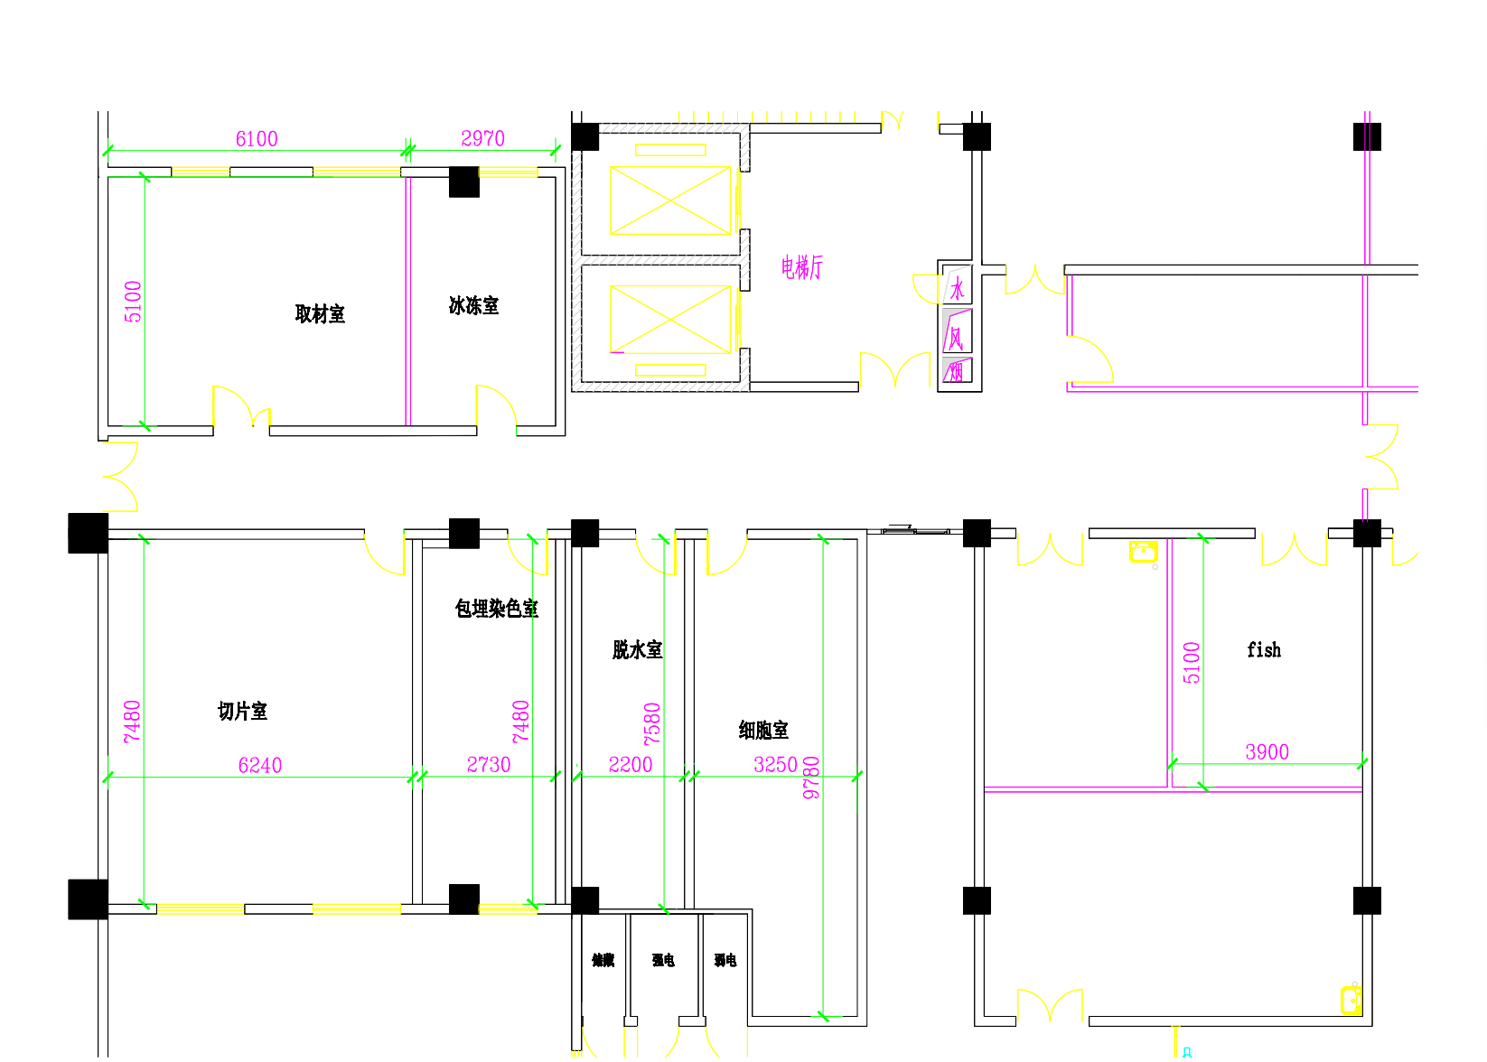

（四）商务要求

一、技术服务要求

（1）售后服务要求

1. 响应时间：2小时内响应，24小时内到现场。
2. 保修年限：原厂质保≥10年
3. 维保内容与价格：质保期后，维保费用以双方最终认定价格为准，原则上不超过设备总价的5%。以双方最终认定价格为准，且采购人有权更换服务方。
4. 备品备件供货价格：不得超过市场价格的50%。投标时需填写上述价格，出质保期后，上述产品供货价格以双方最终认定价格为准，且采购人有权更换供货方。

（2）伴随服务要求：

1. 供货要求：供应商所提供的货物应符合国家相关质量标准；货物名称、型号规格、数量、颜色、外观等符合采购人要求，不得有损毁或损坏。
2. 包装要求：采购中如涉及商品包装和快递包装的，其包装需求标准应不低于《关于印发<商品包装政府采购需求标准(试行)>、<快递包装政府采购需求标准(试行)>的通知》(财办库〔2020〕123号)规定的包装要求。采购人、供应商双方签订合同及验收环节，应包含上述包装要求的条款。
3. 验收要求：安装、调试后，由供、需双方按照合同约定进行验收。

二、商务条款

1. 交货期：中标人应在合同生效的30天内，向招标人交付上述设备。

2.交货地点：中标人应根据招标人要求送到指定地点。

3.付款方式：招标人在设备验收合格后三个月内付清全款。